Innovations Day 2018 a Parma
22 febbraio a Parma
Per chi si è perso o vuole approfondire le straordinarie novità presentate a SPS IPC Drives di Norimberga, Innovations Day è l’occasione giusta per entrare in contatto diretto con le nuove tecnologie destinate a migliorare il modo di fare automazione.
Tanti saranno gli spunti in questa giornata dedicata a chi sviluppa e integra, ma anche a chi opera, gestisce, monitora e manutiene macchine e impianti.
Le nuove tecnologie in anteprima italiana
Gli OEM avranno modo di osservare le tecnologie che permettono loro di ridurre i tempi e i costi legati allo sviluppo e alla messa in servizio, oltre alla diagnostica, al supporto e all’aggiornamento continuo, sempre con grande apertura, consentendo loro di realizzare semplicemente sistemi interconnessi, a prova di Industria 4.0.
Gli End User avranno modo di apprezzare le nuove tecnologie che consentiranno loro di soddisfare la crescente necessità di prestazioni e riduzione costi in produzione, unita alla sempre più spinta personalizzazione del prodotto, sino a raggiungere l’estremo del pezzo unico realizzato in linea, con tempi e costi da produzione di massa e in totale sicurezza.
L’Innovations Day ha un nuovo formato
Quest’anno Parma vedrà la sesta edizione dell’evento B&R, che si articola in modo differente rispetto alle edizioni passate.
Oltre alle presentazioni di interesse generale che si terranno nella sala plenaria, infatti, i partecipanti potranno seguire diversi seminari tecnici in gruppi più ristretti e con un giusto tempo dedicato a domande e risposte con i relatori, facilitando al contempo un utile scambio in platea.
Per le 4 sessioni dedicate ai seminari tecnici, ogni partecipante potrà scegliere gli argomenti di maggior interesse tra i 7 argomenti proposti dai nostri ingegneri. Questo darà modo a ciascuno di creare il proprio percorso personalizzato di aggiornamento sulle tecnologie di automazione.
Durante tutte le pause dalle presentazioni e dai seminari tecnici, all’interno dell’area espositiva sarà invece possibile esaminare dal vivo le macchine che sfruttano le ultime tecnologie. Si potrà, inoltre, beneficiare delle apposite postazioni con i nostri sviluppatori che mostreranno i dettagli implementativi e le potenzialità delle nuove soluzioni presentate in aula.
Evento a numero chiuso, partecipazione su invito.

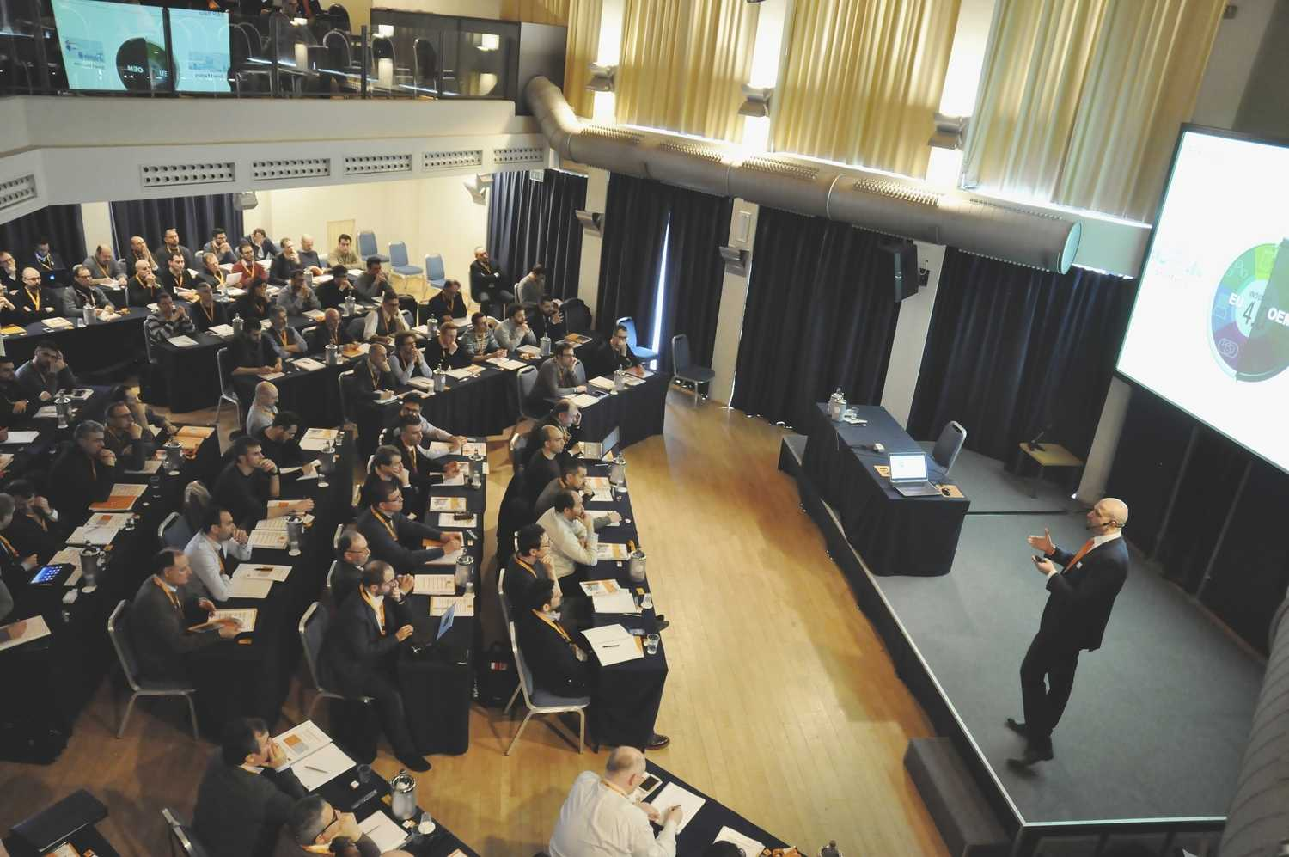
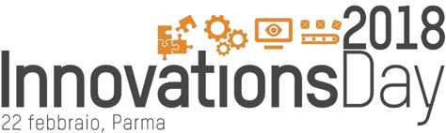

A proposito di B&R
Giunta ai suoi primi trent’anni di presenza in Italia, B&R è un'innovativa società di automazione con sede in Austria e uffici in tutto il mondo. B&R è la business unit per la Machine and Factory automation del gruppo ABB. Come leader mondiale nell'automazione industriale, B&R combina tecnologia all'avanguardia e ingegneria avanzata per for-nire ai clienti in ogni settore industriale soluzioni complete per l'automazione di macchina e di fabbrica, per il controllo di movimento, per l'interfaccia uomo macchina e le tecnologie di sicurezza integrate. Sfruttando gli standard di comunicazione per l’IIoT come OPC UA, TSN, POWERLINK e openSAFETY, insieme al potente ambiente di sviluppo software Automation Studio, B&R sta costantemente ridefinendo il futuro dell'ingegneria di automazione. Lo spirito innovativo che mantiene B&R all'avanguardia nell'automazione industriale è guidato dall’impegno nel semplificare i processi e superare le aspettative dei clienti.
Per ulteriori informazioni, visitare https://www.br-automation.com.

